CENTRO STUDI EUROPEO onlus 26100 CREMONA Via R. Manna, 3 - csecremona@alice.it

Comunicato stampa n.01 del 15 ottobre 2010 Realizzato il primo incontro culturale

Programma delle cinque “giornate” di incontri culturali rivolti a Docenti delle Scuole e Cittadini interessati
DALLA RESISTENZA EUROPEA ALL’EUROPA DEI POPOLI
Le prossime lezioni si tengono presso l’Aula Magna dell’Istituto Tecnico Commerciale “Beltrami” di Via Palestro, dalle ore 15,15 alle 17,30: Mercoledì 13 ottobre, Venerdi 22 ottobre, Mercoledì 10 novembre, Venerdi 19 novembre e il 10 dicembre 2010 (Venerdi).

PRIMA LEZIONE
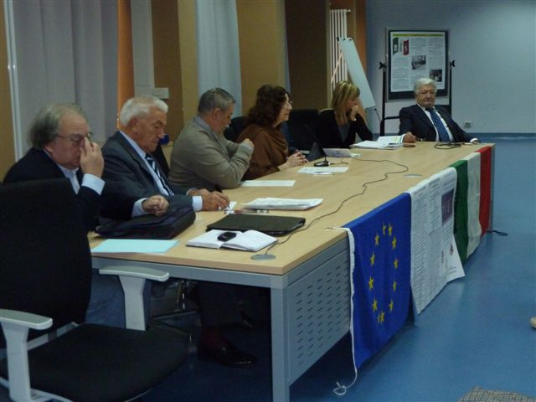

Dopo il cordiale saluto del “padrone di casa” Preside Adelio Maffezzoni, del Provveditore agli studi Signora Francesca Bianchessi, dell'assessore alle politiche educative Jane Alquanti, favorevoli alla realizzazione del presente “progetto storico”.

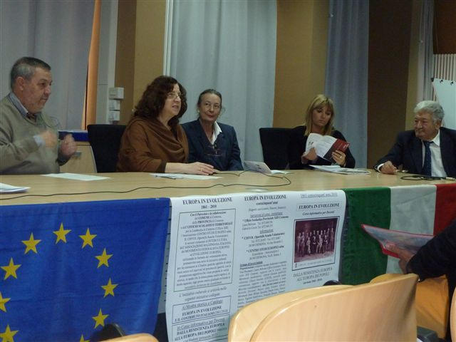
Portati gli auguri delle Associazioni ed Enti che hanno patrocinato l’iniziativa, il preside L. Bisicchia ha illustrato l’iter delle “cinque giornate” di studio, infine la Moderatrice prof.ssa Anna Maramotti ha disciplinato i tempi dei relatori e condotto con arte il dibattito finale; nei brevi intervalli, vi sono state letture di poesie sulla tragedia della guerra e sulla pace, realizzate con abile maestria dalle “Voci Recitanti” presenti, nelle persone di Giovanni Bolzani e Lole Boccasasso.

Oratori della giornata (13.10.2010):

Borsella Giovanni:
Ascesa, espansione, crollo del nazismo.
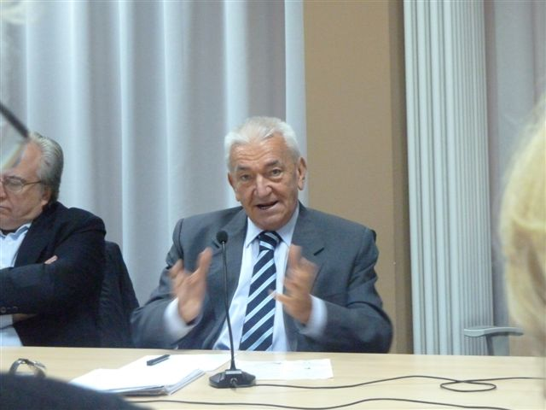
Giovanni Borsella, germanista impareggiabile e oratore di alta qualità, ha proposto, citando argomentazioni valide; dice l’Oratore che l’anti semitismo razzista (a parte il caso di Lutero) é di origine francese ed inglese. L’antisemitismo razzista venne fatto proprio dalla Germania sconfitta e mostruosamente umiliata nel trattato di pace di Parigi 1919. Servì però a riversare sugli ebrei la sconfitta tedesca, che fu preceduta ovunque da un entusiasmo paranoico per la guerra, comune a tutti gli stati europei. Hitler mirando al potere si preparò al crollo del paleocapitalismo (Wall Street 1929), dominò il Reichstag coi consensi elettorali; come Cancelliere tedesco (30 gennaio 1933) stravolse, sempre creando forme e modalità legali, la Costituzione di Weimar; legalizzò il sistema del terrore copiato da Lenin e la Shoah. Hitler interpretò la cultura di morte del suo tempo e l'odio contro la Chiesa, fino all'apocalisse della Germania. Il suicidio fu la conclusione del suo delirio.

Pezzoni Marco:
Federalismo, da Cattaneo a Spinelli
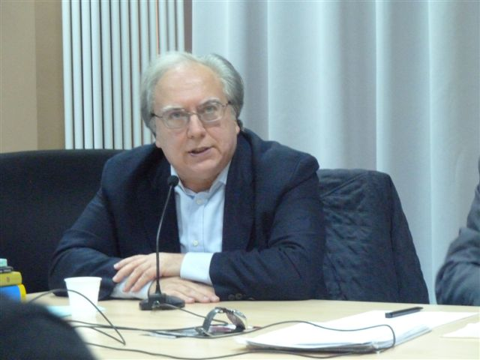
Una originale e inedita lezione è stata quella dell’on. Marco Pezzoni sul federalismo italiano da Cattaneo a Spinelli, e tra le tante citazioni ricordiamo l’italiano Filippo Mazzei, uomo di cultura e di professione vignaiolo in Toscana, che fu consulente di Jafferson, uno dei padri della Costituzione USA. Meritato spazio ha avuto un Personaggio, il liberal-moderato Pellegrino Rossi, genio costituzionalista, noto in Svizzera, docente in Francia; chiamato al Governo di Roma dallo Stato pontificio di Pio IX nel ‘48, assassinato da un fazioso.
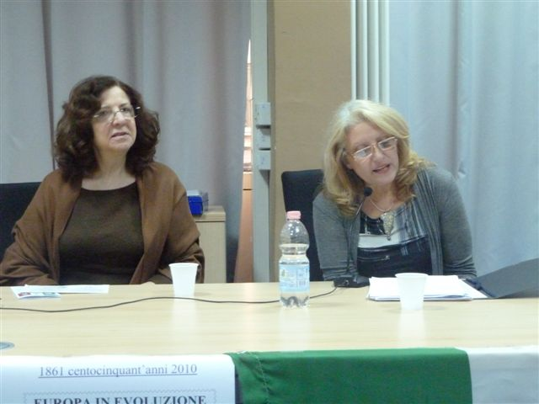
Carlo Cattaneo, secondo l’oratore, continua ancora oggi ad avere ragione delle sue teorie, e delle sue impennate contro Mazzini, ma la realtà, a parere della cronaca dei fatti, dimostra che il federalismo non ebbe che scarsa presa a favore dell’unificazione dell’Italia. La storia sui fatti secondari, ovvero sui litigi dell’epoca, spesso sono da ricordare come certi avvenimenti contemporanei, dove l’interesse generale c’é o non c’è, more solito.

Bisicchia Luigi:
Dallo Statuto albertino alla Costituzione.
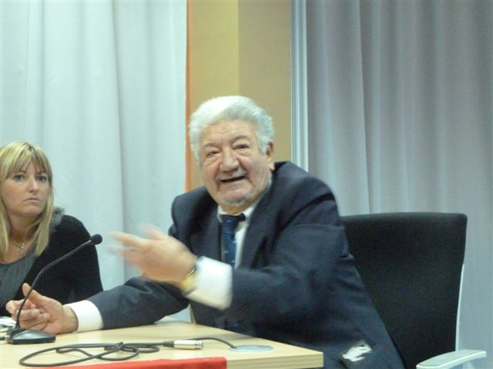
Vengono ricordati i vecchi Statuti dell’Italia divisa, in particolare quello Albertino in vigore dal 1848, che trasformava i sudditi in regnicoli, e avrebbe garantito i diritti fondamentali della libertà del cittadino: l’inviolabilita del domicilio, l’uguaglianza di fronte alla legge, la libertà individuale e il diritto di riunirsi pacificamente e senza armi. Lo Statuto è stato spesso disatteso, mal applicato, manipolato e distorto dal fascismo, ufficialmente vigente sino al due giugno 1946. Un breve confronto del testo della Costituzione della Repubblica Romana, approvata nel luglio 1849, di durata brevissima, ma con testo prezioso, elaborato da un’Assemblea costituente eletta secondo le aspirazioni democratiche e diretta da Gius. Mazzini. Il Testo risulta chiaro, conciso, efficace, democratico, ricco di elementi civici e sociali che – in futuro –saranno ripresi – con l’av vento della Repubblica. Caduto lo Statuto albertino il due giugno 1946. La Costituente, nel predisporre la elaborazione della Costituzione della Repubblica Italiana, ne ha tratto profitto; la nuova Costituzione è poi entrata in vigore col primo gennaio 1948.
L E PROSSIME LEZIONI
LEZIONE SECONDA – 22.10.2010
Moderatori: Luigi Bisicchia, Laura Beltrami
Oratori: Penotti Fabio:
L’Esodo dall’Istria e Dalmazia, e le Foibe
Tummolo Manlio:
Gli slavi nella Venezia Giulia e Trieste
Maramotti Anna:
L’idea di Città da Cattaneo a Giovannoni.

LEZIONE TERZA 10.11.2010
Moderatori: Anna Maramotti, Alfredo Gardani
Oratori: Melega Agostino:
Democrazie popolari - Caduta del Muro a Berlino
Tomasini Daniele:
Garibaldi a Cremona (ricerche e testimonianze).
Taglietti Gianfranco:
La famiglia Rosselli

LEZIONE QUARTA 19.11.2010
Moderatori: Luigi Bisicchia, Chiara Anselmi
Oratori: Borsella Giovanni:
Unificazione tedesca
Anna Marmotti:
L’Europa … nel vortice della globalizzazione
3ardani Alfredo:
L’azione positiva di INTERCULTURA ….

LEZIONE QUINTA 10.12.2010
Moderatori: Alfredo Gardani, Laura Beltrami
Oratori: Pezzoni Marco:
Gli italiani all’estero ……….
Santamaria Giovanna:
Valloni e fiamminghi nel contesto belga ed europeo
Bujatti Anna:
Cultura Italiana in Cina: da Dante a Mazzini
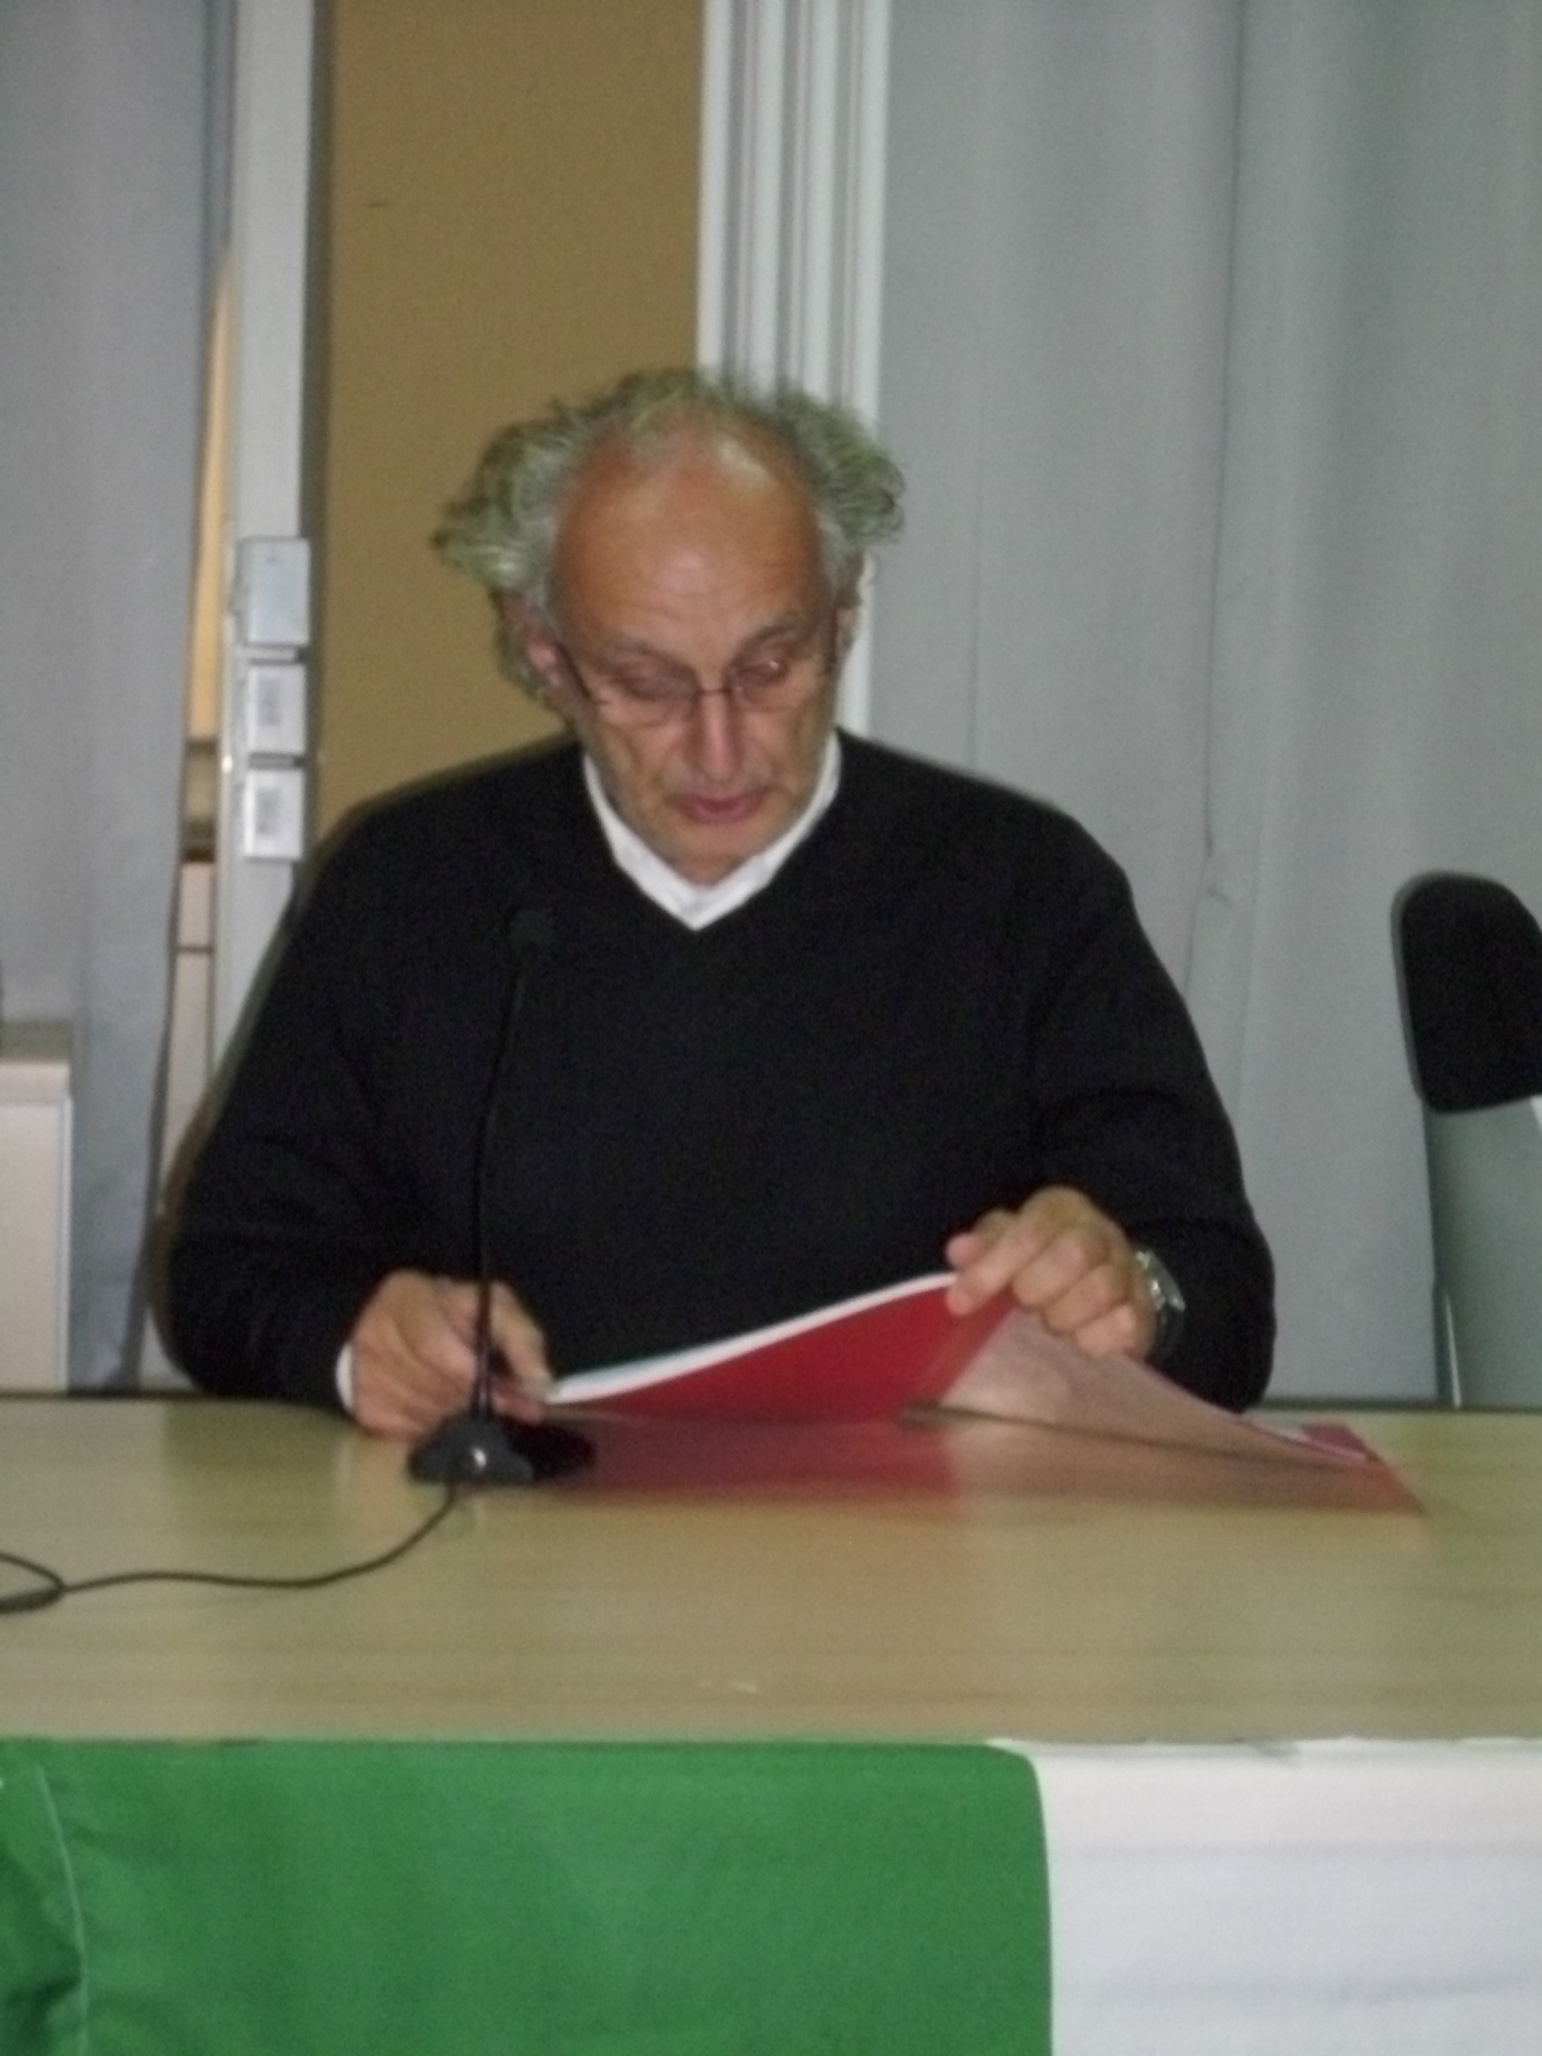

Conclusioni dei moderatori, e brevi riflessioni sul crollo dei miti e sulla globalizzazione mondiale - Quale storia raccontiamo ai Cittadini parlando di Europa dei Popoli?
(nota: potranno esserci variazioni nella presenza dei Docenti e variazioni nei titoli degli argomenti esposti)

Al termine, é previsto, agli iscritti al corso e che sono stati presenti alle lezioni, un attestato di frequenza.

